Religion-KS Film booket på CFU

Følgende film fra CFU har I set i forbindelse med undervisningen. Nu skal I gense dem i forbindelse med jeres eksamenslæsning. Det er altid godt at starte eksamenslæsningen med en film.
Hinduisme:
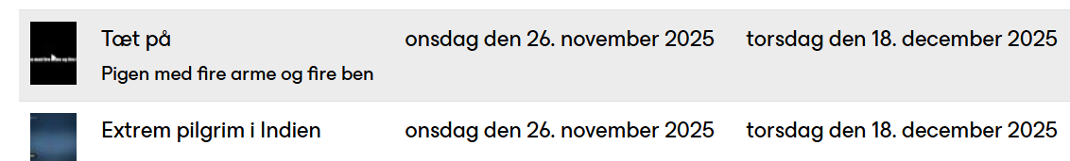

Demokrati og islam


Erfaringskristendom
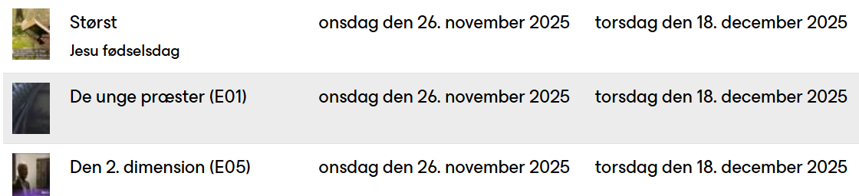

Kina

